УЧЕТНАЯ КАРТОЧКА Форма № 5
воинского захоронения

24
Россия
номер карточки страна

1. Место и дата захоронения Россия, Орловская область, Залегощенский район____
с.Архангельское, ул.Привокзальная

2. Вид захоронения Братская могила воинов, погибших в 1943 г.

3. Размеры захоронения и его состояние На постаменте – скульптура воина – общая
высота – 3 м, размер основания постамента 1,2 х 1,2 м. Метал.ограда 7,2 х 7,2 х 0,7м гробница 1,0 х 2,1 х 0,16 4 мемориальные плиты разм. 1,2 х 0,8 , 2 мемориальные плиты -1,0 х 0,8 и 1 мемориальная плита размером 1,26 х 0,87.Состояние – удовлетворительное ________________

4. Краткое описание памятника На постаменте – скульптура воина с каской
(надгробия) на захоронении в левой и автоматом в правой руке. Перед постаментом
гробница, над гробницей- мемориальная плита, по обеим сторонам от скульптуры по две мемориальные плиты на постаментах с выбитыми фамилиями захороненных. Впереди две мемориальные доски. Ограда.

всего | в том числе
 | известных | неизвестных
не установлено | 80 | 3

6. Персональные сведения о захороненных:

№ пп | Воинское  звание | Фамилия, имя, отчество | Год  рождения | Дата гибели или смерти | Место захоронения на кладбище, участке кладбища | Откуда  перезахоронен
1
2 | Список прилагается
3

7. Кто шефствует над захоронением:

Администрация Октябрьского сельского поселения.

Решение исполнительного комитета Орловского областного Совета народных депутатов № 33 от 27.01.1987 г. Состоит на госучете. Категория охраны – региональная.

8. Фотоснимок захоронения 9. Схема расположения захоронения
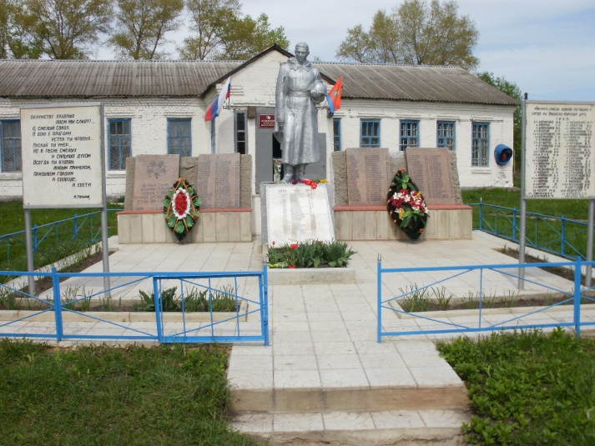
МБУК «Октябрьский СДК»

Админист-

рация Октябрьского
Село Архангельское
с
з
ю
Расстояние до районного центра пгт Залегощь 18 км

10. Дополнительная информация о захоронении:

В братской могиле села Архангельское похоронены воины Советской Армии погибшие в боях за освобождение населенных пунктов в 1943 г. : с.Архангельское, д. Благодатное, д. Дальновидово, д. Калгановка, пос.Красная Степь
Принимали участие в боях за освобождение населенных пунктов : 13А 148СД, 63А 250СД 918СП, 3 ГТА 1ГТК15 ГТБр,63А 348 СД ОРСа, 63А 250СД 922СП,63А 348СД 1170 СП, 63А 348СД 1172 СП, 63А 348СД 916 АртП

11. Представитель Министерства обороны Военный комиссар (г. Новосиль, Новосильского,
Российской Федерации Корсаковского и Залегощенского районов
Орловской области)

_________________________ А.М.Громаков

Представитель органа местного и.о.Главы Октябрьского сельского поселения
самоуправления
_________________________ Н.Г.Ерохина

«____» _______________ 20___ года

ИМЕННОЙ СПИСОК

захороненных в Братской могиле воинов, погибших в 1943 году,
(с.Архангельское Залегощенского района Орловской области)

№ п/п | Воинское звание | Фамилия, имя, отчество | Год рождения | Дата гибели или смерти | Место захоронения на кладбище, участке кладбища | Откуда перезахоронен
1 | 2 | 3 | 4 | 5
- 1 | рядовой | Аверин  Степан Павлович | нет | 20.07.1943 г
- 2 | сержант | Авсиенко  Иван Мартынович | 1914 | 20.07.1943 г
- 3 | рядовой | Александров  Федор Федорович | нет | 19.08.1943 г
- 80 | старший сержант | Ананин Илларион Павлович | 1920 | 14.07.1943
- 4 | рядовой | Андреев Илья Никитович | 1904 | 28.07.1943
- 5 | рядовой | Антуков Хабиб Хатимулович | 1924 | 28.07.1943
- 6 | рядовой | Байтугаев Шаймердинз Айбатаев | 1920 | 23.07.1943
- 7 | гвардии старший сержант | Бахмутский  Ушер Моисеевич | нет | 14.07.1943 г
- 8 | младший сержант | Белкатов  Сергей Иванович | 1924 | 25.07.1943 г
- 9 | старшина | Белоглазов  Николай Михайлович | 1922 | 16.07.1943 г
- 10 | рядовой | Блинков  Андрей Григорьевич | 1902 | 23.07.1943 г
- 11 | ефрейтор | Бобков  Павел Павлович | нет | 11.07.1943 г
- 12 | рядовой | Бузмаков  Константин Иванович | нет | 19.07.1943 г
- 13 | сержант | Булыхин  Александр Алексеевич | нет | 27.07.1943 г
- 14 | рядовой | Вахитов Намаз | 1908 | 2.09.1943
- 15 | рядовой | Вергазов Ахшер |  | 19.06.1946
- 16 | рядовой | Гмыря  Александр Никифорович | 1922 | 30.07.1943 г
- 17 | лейтенант | Горкунов  Иван Никифорович | 1922 | Умер от ран  27.07.1943 г
- 18 | старший лейтенант | Дементьев Василий  Ионатович | 1923 | 27.07.1943
- 19 | рядовой | Джабаев Якуб | Нет | 23.07.1943
- 20 | рядовой | Джураев  Атоджан | нет | 23.07.1943 г
- 21 | старшина | Доля  Федор Иванович | 1915 | 26.07.1943 г
- 22 | рядовой | Дюпин Василий Андреевич | 1913 | 21.07.1943
- 23 | старший сержант | Ельшин  Александр Павлович | нет | 14.07.1943 г
- 24 | сержант | Жиляев Игнат Васильевич | 1904 | 27.07.1943
- 25 | сержант | Жихарев  Анатолий Александрович | 1924 | 30.07.1943 умер от ран
- 26 | старший лейтинант | Захарчук  Милентий Яковлевич | 1905 | 20.07.1943
- 27 | сержант | Зикратов  Николай Афанасьевич | 1922 | 15.07.1943 г
- 28 | лейтенант | Золотой  Григорий Максимович | 1919 | 13.07.1943 г
- 29 | рядовой | Зубов  Леонид Яковлевич | 1914 | 11.07.1943 г
- 30 | рядовой | Исманбеков  Рубаш | 1907 | 20.07.1943 г
- 31 | ефрейтор | Ишин  Максим Дмитриевич | 1898 | 11.07.1943 г
- 32 | ефрейтор | Казаков  Денис Андреевич | 1905 | 10.08.1943  Умер от ран
- 33 | рядовой | Казаренко Михаил Поликарпович | 1925 | 23.07.1943
- 34 |  | Комиссаров Виктор Дмитриевич | нет | 27.07.1943
- 35 | рядовой | Коновалов  Александр Павлович | 1913 | 24.07.1943 г
- 36 | гвардии лейтенант | Кузьмин Николай Антонович | 1919 | 15.07.1943
- 37 | лейтенант | Кутырев  Сергей Николаевич | 1907 | 15.07.1943 г
- 38 | гвардии старший лейтенант | Лещев Николай Романович | 1916 | 15.07.1943
- 39 | рядовой | Ломтюгов Петр Иванович | 1909 | 02.09.1943 г
- 40 | старший сержант | Макиша  Владимир Митрофанович | 1924 | 21.07.1943 г
- 41 | Младший  лейтенант | Мамуни  Михаил Акопович | 1911 | Погиб  19.07.1943 г
- 42 | сержант | Миронов  Павел Алексеевич | нет | 19.07.1943 г.
- 43 | ефрейтор | Мусин  Жумабай | нет | 16.07.1943 г
- 44 | рядовой | Назаренко  Михаил Поликарпович | 1925 | 23.07.1943 умер от ран
- 45 | рядовой | Небутов  Василий Андреевич | 1915 | 14.07.1943 г
- 46 | младший лейтенант | Некрасов Петр Никифорович | нет | 14.07.1943 г
- 47 | лейтенант | Никитин  Андрей Тихонович | 1922 | Погиб  17.07.1943 г
- 48 |  | Нисудин Григорий Филиппович | нет | 27.07.1943
- 49 | рядовой | Овчинников  Тихон Иванович | 1911 | 17.07.1943 г
- 50 | рядовой | Павлов Николай Викторович | 1922 | 25.07.1943
- 51 | старший сержант | Пантелеймонов  Василий Иосифович | 1922 | 15.07.1943 г
- 52 | старший сержант | Пивень  Антон Иванович | 1915 | 16.07.1943 г
- 53 | рядовой | Поздняков Валентин Антонович | нет | 27.07.1943
- 54 | сержант | Поров  Александр Александрович | 1922 | 19.07.1943 г
- 55 |  | Потапов  Василий Николаевич | нет | 01.09.1943 г
- 56 | рядовой | Пуговкин  Иван Сергеевич | 1911 | 22.07.1943 г
- 57 | рядовой | Рамазанов  Искал Хамулович | 1903 | 11.07.1943 г
- 58 | рядовой | Рахматурин Ислам Исламбекович | 1896 | 23.08.1943
- 59 | Гвардии  сержант | Реметкин  Василий Иванович | 1925 | 14.07.1943 г
- 60 | рядовой | Рожков Константин  Константинович | нет | 29.07.1943
- 61 | рядовой | Романов  Иван Алексеевич | нет | 20.07.1943 г
- 62 | рядовой | Саптыков Н. | нет
- 63 | сержант | Саулов  Федор Федорович | нет | 13.07.1943 г
- 64 | сержант | Сенченков Иван Константинович | 1908 | 28.07.1943
- 65 | рядовой | Сергеев  Иван Родионович | 1903 | 20.07.1943 г
- 66 | рядовой | Сидоров Александр Захарович | 1906 | 30.07.1943
- 67 | старший сержант | Синицин Николай Семенович | нет | 19.07.1943
- 68 | рядовой | Соловьев  Петр Андреевич | нет | 09.08.1943 г
- 69 | ефрейтор | Соломатин  Кузьма Гаврилович | 1897 | 13.07.1943 г
- 70 | рядовой | Сотников  Сергей Миронович | 1898 | 20.07.1943 г
- 71 | Сержант | Столяров  Александр Яковлевич | нет | 23.07.1943 г
- 72 | рядовой | Сухоруков  Владимир Семенович | нет | 14.07.1943 г
- 73 | рядовой | Татагулов Мерген | 1923 | 27.07.1943
- 74 | рядовой | Тукжанов  Кондасар | нет | 18.07.1943 г
- 75 | рядовой | Умрихин  Николай Филиппович | 1909 | 18.07.1943 г
- 76 | тех.  лейтенант | Усольцев  Аркадий Романович | 1922 | Погиб  17.07.1943 г
- 77 | красноармеец | Хохряков  Иннокентий Федорович | 1898 | 15.07.1943 г
- 78 | рядовой | Шестаков Василий Ефимович | 1907 | 18.07.1943
- 79 | рядовой | Юсупов Закирьян Юсупович | нет | 24.07.1943
- 81 |  | неизвестный
- 82 |  | неизвестный
- 83 |  | неизвестный

